**Диагностика пищевого статуса у людей**

**пожилого и старческого возраста**

В настоящее время происходит прогрессивное старе­ние населения. Если в 2000 г. во всем мире число лиц старше 60 лет составляло 600 млн, то к 2025 г. ожидаемое количество пожилых людей будет 1,2 млрд, а к 2050 г. - 2 млрд человек.

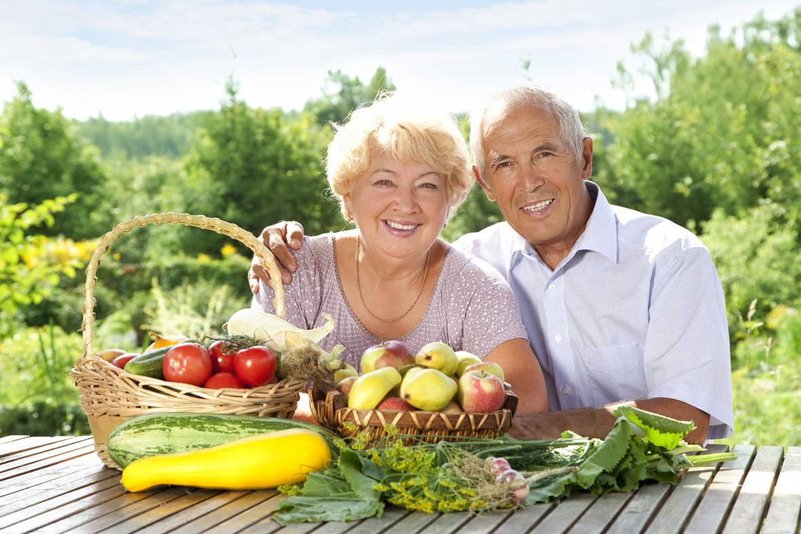

Здоровье пожилого человека и преждевременное ста­рение зависят от многих причин, и важнейшими среди них являются хронические заболевания, длительные стрессы, вредные привычки, гиподинамия и др. При этом особое место занимает нерациональное питание, которое способствует нарушению пищевого статуса (т.е. состояния организма, связанного с питанием), и формирует риск развития алиментарно-зависимых (неинфекционных) заболеваний (ожирение, метаболи­ческий синдром, сердечно-сосудистые заболевания, сахарный диабет 2 типа, остеопороз, подагра, анемия и др.).

С возрастом отмечаются характерные изменения пи­щевого статуса, способствующие развитию этой па­тологии. Так, при обследовании более 4500 человек различных возрастных групп у лиц старше 60 лет по сравнению с более молодыми, обследованными на фоне нарушения питания, было кон­статировано достоверное увеличение индекса массы тела, обхвата талии и бедер, жировой массы, вис­церального жира, уменьшение мышечной массы, сни­жение энерготрат покоя, повышение концентрации хо­лестерина, триглицеридов, глюкозы, мочевой кислоты, и снижение железа, фолиевой кислоты в сыворотке крови на фоне повышенного уровня артериального давления и сниженной минеральной плотности костной ткани.

Анализ заболеваемости пожилых лиц показал тен­денцию к ее увеличению (на 16,8%), в основном за счет неинфекционных (алиментарно-зависимых) за­болеваний. Первое место по распространенности зани­мали болезни системы кровообращения, второе - болезни костно-мышечной системы и соединительной ткани, третье -болезни органов дыхания, четвертое - цереброваскулярные болезни.

В настоящее время, по данным Росстата, в нашей стране 73,2% мужчин и 84,9% женщин имеют одно или несколько заболеваний, связанных с питанием.

Механизмы старения и развития основных возраст-ассоциированных заболеваний имеют одну и ту же основу. Старение, болезни старости и даже смерть в глубокой старости являются результатом развития человека после его рождения и реализуются в соответс­твии с генетической программой. Установлено, что одни и те же гены последовательно обеспечивают выпол­нение двух противоположных процессов: до 25 лет - про­граммы развития, а после ее завершения - программы старения и связанных с ним заболеваний. Это является онтогенетической моделью старения.

Общий переход от развития к старению генетически запрограммирован последовательностью гормональных событий как в центральной нервной системе (гипофиз), так и в периферических эндокринных железах.

В то же время современные исследования в области эпигенетики свидетельствуют о том, что на 95% генов можно воздействовать путем изменения их экспрессии под влиянием внешних факторов, в том числе алимен­тарных: необходимо устранение дефицита витамина D, снижение в рационе содержания простых углеводов, увеличение - природных антиоксидантов, витаминов А, С, Е, В6, В12, фолиевой кислоты, микроэлементов (же­леза, йода, меди, селена, марганца, цинка, хрома и др.), полиненасыщенных жирных кислот (ПНЖК) семейства ω-3. Воздействие на эти пищевые компоненты способно обеспечить генетическую стабильность клеток, замед­лить процессы биологического старения и развитие возраст-ассоциированных заболеваний.

В связи с этим оптимизация рациона питания лиц пожилого возраста должна рассматриваться как одно из направлений коррекции нарушений их пищевого ста­туса, профилактики и реабилитации неинфекционных заболеваний, а следовательно, и профилактики раннего старения.

По мере старения потребность в энергии снижается. В среднем люди старше 60 лет расходуют на 1/3 меньше калорий, чем лица молодого возраста, в результате снижения основного обмена вследствие уменьшения мышечной массы и физической активности. В связи с этим энергетическая ценность их рациона должна быть ниже (1800-2200 ккал), чем в других возрастных группах, при сбалансированном соотношении белков, жиров и углеводов (соответственно, 12-15, 25-30 и 55% по калорийности). В то же время с возрастом увеличива­ется потребность в высококачественных белках, содержащих незаменимые аминокислоты, ПНЖК, особенно семейства ω-3, пищевых волокнах, витаминах, макро- и микроэлементах.

В последнее время особую актуальность приобрел вопрос о содержании белка в рационе лиц старше 60 лет. Известно, что как избыток, так и недоста­ток белка в рационе может вызвать патологические изменения в организме. Недостаток белка приводит к нарушению гормонального статуса, функционирова­ния печени, синтеза ферментов, участвующих в обмене макро- и микронутриентов, антител, к прогрессирующей потере мышечной массы при саркопении. Избыточное потребление белка негативно влияет на функцию почек, пищеварительную и нервную систему, способствует канцерогенезу.

Традиционно рекомендации Всемирной организации здравоохранения по содержанию белка в рационе по­жилых людей независимы от возраста или пола. Со­гласно этим рекомендациям, ежедневное потребление белка должно составлять 0,8 г на 1 кг массы тела. Подобные рекомендации, построенные по единому воз­растному принципу и определяющие количество белка в рационе, не учитывают связанные с возрастом изме­нения метаболизма, иммунитета, уровня гормонов или нередко возникающую недостаточность питания.

Последние данные литературы свидетельствуют о том, что пожилые люди нуждаются в большем количестве белка, чем молодые, что связано с возрастными измене­ниями, в первую очередь белкового метаболизма. Лицам старшего поколения также необходимо больше белка для компенсации воспалительных и катаболических про­цессов, связанных с хроническими и острыми заболева­ниями, которые обычно возникают при старении.

Недостаточное поступление с пищей белка по срав­нению с физиологическими потребностями лиц старше 60 лет может привести к потере тощей массы тела, осо­бенно мышечной массы. В результате пожилые люди имеют значительно более высокий риск возникновения таких заболеваний, как саркопения и остеопороз, чем лица более молодого возраста. В свою очередь саркопения и остеопороз могут нанести большой ущерб пожи­лым людям, увеличивая частоту падений и переломов, инвалидности и смерти.

Саркопения - атрофически-дегенеративное измене­ние скелетной мускулатуры, приводящее к постепенной потере мышечной массы и силы, что является одним из 5 основных факторов риска заболеваемости и смерт­ности лиц старше 65 лет. Частота саркопении повы­шается от 14% у лиц 65-70 лет до 53% и более у лиц старше 80 лет. Возрастная саркопения связана с гормо­нальными нарушениями, изменениями в центральной и периферической нервной системе, гиподинамией, стрессом, системным воспалением.

В первую очередь саркопения способствует наруше­нию функции быстрых мышечных волокон, отвечающих за сохранение равновесия, увеличивая риск самопроизвольных падений, который каждые 10 лет у пожилых лиц увеличивается на 10%. При этом падения становятся причиной серьезных повреждений в 10-15% случаев, а переломов - в 5%.

С другой стороны, с возрастом может развиваться и саркопеническое ожирение, характеризующееся пре­обладанием жировой массы над мышечной, частой причиной которого является дефицит мелатонина - важ­ного метаболического гормона и эндогенного антиоксиданта.

В результате проведенного анализа потребности в белке при старении учеными сделан вывод, что для поддержания и восстановления тощей массы тела пожилым лицам рекомендуется потреблять 1,0-1,2 г белка на 1 кг массы тела в день. Большинство пожилых людей с острыми или хроническими заболеваниями нуждаются в еще большем количестве белка (1,2-1,5 г на 1 кг массы тела в сутки). В то же время констатировано, что среди лиц старше 60 лет ежедневно или несколько раз в неделю мясо и птицу потребляют только 75,5% мужчин и 68,4% жен­щин, а рыбу - 29,9% мужчин и 28,6% женщин.

Из продуктов - источников животных белков по­жилым людям следует отдавать предпочтение рыбе, яйцам, молочным и молочнокислым продуктам, осо­бенно обогащенным про- и пребиотиками. Известно, что с возрастом в кишечнике увеличивается количество факультативных анаэробов - условно-патогенных мик­роорганизмов (протеобактерии и бациллы) и снижается число бифидобактерий. Потребление пробиотиков, осо­бенно симбиотиков (в составе специализированных молочных продуктов), способствует изменению состава кишечной микробиоты, улучшению функции кишечника и иммунной системы.

Из жировых продуктов для пожилых лиц предпочти­тельны растительные масла и морская жирная рыба -источники фосфолипидов, фитостеринов, мононена­сыщенных и ПНЖК семейств ω-6 и ω-3.

В то же время, по данным Росстата, взрослое население нашей страны потребляет избыточное количество жира (около 40% по калорийности) за счет насыщенных жирных кислот и недостаточное - растительных масел, содержа­щих ненасыщенные жирные кислоты, что способствует повышению риска возникающих с возрастом алимен­тарно-зависимых заболеваний.

Особое значение приобретает достаточная обеспечен­ность пожилых людей ПНЖК ω-3: длинноцепочечными кислотами - эйкозапентаеновой (ЭПК) и докозагексаеновой (ДГК). Известно, что регулярное и адекватное потреб­ление ЭПК и ДГК способствует профилактике сердечно­сосудистых заболеваний. Являясь основой для синтеза цитокинов, эти кислоты участвуют в построении клеточных мембран, миелиновых оболочек, активируют нормальное деление стволовых клеток, синтез регуляторных белков, поддерживая когнитивные и ментальные функции у пожи­лых лиц.

Вместе с витамином D ПНЖК семейства ω-3 являются необходимым компонентом для лечения саркопении. Механизм их влияния на мышечную ткань связан со сти­муляцией синтеза белка, улучшением энергетического обмена, антиоксидантным действием, предупрежде­нием апоптоза (регулируемого процесса программируемой клеточной гибели).

По данным Росстата, углеводный компонент рациона взрослого населения России характеризуется избыточ­ным количеством добавленного сахара, превышающим в 2 раза рекомендуемые нормы, и недостаточным (на 60-70%) - пищевых волокон. В связи с этим необ­ходимо ежедневно включать в рацион пожилых лиц зерновые продукты, овощи и фрукты, которые являются источниками пищевых волокон, оказывающих поло­жительное влияние на процессы обмена, свертывания крови, желчевыделения и моторную функцию желу­дочно-кишечного тракта.

Потребность в таких минеральных веществах, как кальций, магний, калий, железо, и витаминах А, D, Е, В12в пожилом возрасте остается достаточно высокой.

У пожилых людей дефицит витаминов и минераль­ных веществ может развиться вследствие изменений метаболизма, свойственных возрасту, нарушений про­цессов всасывания в ЖКТ, изменения микробиоценоза кишечника, снижения его витаминсинтезирующей спо­собности, активации процессов образования свободных радикалов.

Физиологически не оправдан переход пожилых людей с привычного питания на строгое вегетарианство (веганство), сыроедение из-за недостатка в этих рационах витаминов, минеральных веществ, незаменимых ами­нокислот.

При оптимальном питании организм достаточно обеспечен большинством минеральных веществ и микроэлементов, за исключением поваренной соли, которую мы добавляем в различные блюда. Ее из­быточное потребление (>6 г/сут) способствует разви­тию подагры, атеросклероза, артериальной гипертонии.

В настоящее время существует множество теорий старения, наиболее популярными из них и приближен­ными к диетологическим проблемам являются тео­рии окислительного стресса, хронического воспаления и высококалорийного питания. Эти теории взаимосвя­заны.

Образование свободных радикалов является посто­янно происходящим в организме процессом, физиоло­гически сбалансированным у здоровых в молодом воз­расте за счет активности эндогенных антиоксидантных систем. При экстремальном увеличении их продукции, значительном воздействии прооксидантных факторов или в случае несостоятельности антиоксидантной за­щиты развивается окислительный стресс, который со­провождается повреждением белков, липидов и ДНК, что играет ведущую роль в процессах мутагенеза, кан­церогенеза, инсулинорезистентности, нейродегенеративных и аутоиммунных процессах, которым отводится ведущая роль в формировании основных возраст-ассоциированных заболеваний.

**Оптимизация питания в пожилом возрасте является фактором геропротекции, профилактики и реабилита­ции заболеваний пожилого возраста, предупреждает или замедляет их прогрессирование, развитие ослож­нений, нарушение основных категорий жизнедеятель­ности, являясь, таким образом, средством профилак­тики преждевременного старения.**